www.czechstepbystep.cz

Krátké české zprávy: Začala zima

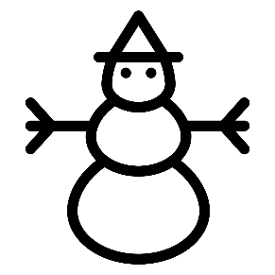
Před poslechem:
1. Povídejte si.
1. Jaké je Vaše oblíbené roční období a proč?
2. Jaké aktivity můžeme dělat v zimě?

………………………………………………………..............................

Při poslechu:
2. Označte, co je správně.

1. V pátek / pondělí 1. prosince začíná zima.
2. Minulý týden pršelo / sněžilo.
3. Během minulého týdne také mrzlo / padaly kroupy.
4. Kvůli sněžení došlo k dopravním nehodám / náhodám.
5. Někde vypadla / napadla elektřina.
6. Některá / Všechna lyžařská střediska zahájila sezónu.
7. Lidé už mohli jít i na běžky / houby.
8. Zimní počasí bude / nebude pokračovat i tento týden.

……………………………………………………………………………………..

Po poslechu:
3. Doplňte slova do textu. Jedno slovo nebudete potřebovat.

▲ sjezdovky ▲ my ▲ začíná ▲ elektřiny ▲ dopravu ▲ o ▲ nás ▲ sněžilo

Začala zima
V pátek 1. prosince (1.) _______ meteorologická zima a počasí tomu odpovídá. Během minulého týdne (2.) ________ a teploty klesly pod nulu. Sníh zkomplikoval (3.) _________, došlo k několika hromadným nehodám a na západě a ve středu Čech byly výpadky (4.) _________. Některá horská střediska zahájila (5.) _________ víkendu lyžařskou sezónu a například na Černé hoře v Krkonoších jsou už v provozu (6.) _________. Také běžkaři využili příznivých sněhových podmínek a vyrazili na upravené tratě. I tento týden (7.) ________ čekají sněhové přeháňky a teploty i přes den pod bodem mrazu.

